IBM RoadRunner
Blade Center
QS22 / LS21 Cluster

เสนอ
อาจารย์อภิศักดิ์ พัฒนจักร

จัดทำโดย
นางสาวกมลชนก สามัคคีมิตร 513020388-3
นายจักรพงษ์ ปักกาเวสา 513020389-1
นายจิรานนท์ โคตรชา 513020390-6

รายงานนี้เป็นส่วนหนึ่งของการศึกษาวิชา
322 162 องค์ประกอบระบบคอมพิวเตอร์และสถาปัตยกรรมขั้นแนะนำ

ภาคเรียน 2 ปการศึกษา 2551
สาขาวิชาเทคโนโลยีสารสนเทศและการสื่อสาร
ภาควิชาวิทยาการคอมพิวเตอร คณะวิทยาศาสตร์ มหาวิทยาลัยขอนแก่น

คำนำ
รายงานเรื่องนี้เป็นส่วนหนึ่งของรายวิชา 322162 องค์ประกอบระบบคอมพิวเตอร์และสถาปัตยกรรมขั้นแนะนำ ตามหลักสูตรวิทยาศาสตร์บัณฑิต สาขาวิชาเทคโนโลยีสารสนเทศและการสื่อสาร ภาควิชาวิทยาการคอมพิวเตอร์ คณะวิทยาศาสตร์ มหาวิทยาลัยขอนแก่น จัดทำขึ้นเพื่อศึกษาเกี่ยวกับซุเปอร์คอมพิวเตอร์ในยุคปัจจุบัน โดยเนื้อหาภายในประกอบด้วย รายละเอียดเกี่ยวกับเครื่อง IBM Roadrunner และ 10 อันดับซุเปอร์คอมพิวเตอร์, ประเภทของ CPU ตามลักษณะการนำไปใช้งาน, ระบบวงจรภายในของ CPU, การทำงานของ Stream Processing, Cellular Computing, การคำนวณชุดข้อมูล, Cell Applications และ CPU รุ่นปัจจุบันของ AMD
ผู้จัดทำขอขอบพระคุณท่านอาจารย์อภิศักดิ์ พัฒนจักร ที่ให้คำแนะนำสำหรับการทำรายงานครั้งนี้ รวมทั้งผู้มีอุปการะคุณทุกท่าน ที่มีส่วนช่วยในการจัดทำรายงานฉบับนี้สำเร็จไปด้วยดี ผู้จัดทำหวังเป็นอย่างยิ่งว่า รายงานฉบับนี้จะก่อประโยชน์สูงสุด และหากมีข้อผิดพลาดอันเกิดจากความไม่รู้ประการใด ผู้จัดทำใคร่ขออภัยเป็นอย่างสูงไว้ ณ ที่นี้

ผู้จัดทำ

สารบัญ

หัวข้อ หน้า
IBM RoadRunner 1
Computer แรงที่สุดในโลก ( 11/2008 ) 3
ประเภทของ Processor ในท้องตลาดปัจจุบัน 4
- General Purpose CPU 4
- Special Purpose CPU 4
- Graphic Processing Unit 4
- Cell Processor 5
Cell Architecture 6
หลักการ Stream Processing 8
Cellular Computing 9
Cell Applications 10
- IBM Roadrunner 10
- SpursEngine 10
- Sony Playstaion 3 11
- AMD Opteron Processor 11
- AMD Virtualization ( AMD - V ) 17
CPU รุ่นปัจจุบันของ AMD 20
- AMD Athlon XP 20
- AMD Duron 21
- AMD Athlon MP 21
- AMD Athlon XP 21
- AMD Athlon MP 21
- AMD Athlon XP-M 22
- Mobile AMD Duron 22
- Mobile AMD Athlon 4 22
- AMD Opteron 22

**************************************

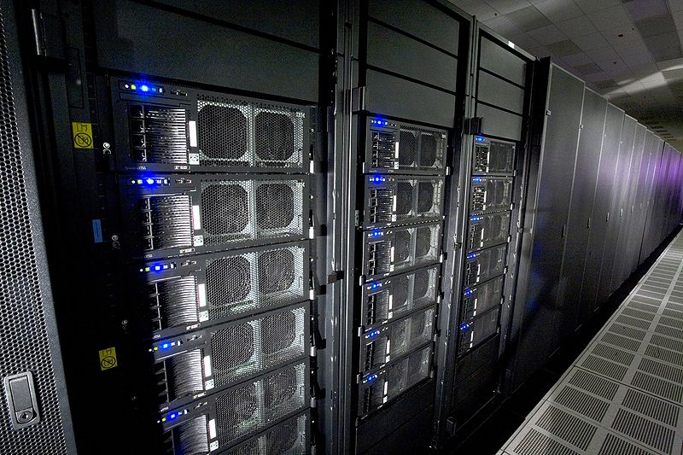

RoadRunner เครื่องคอมพิวเตอร์ที่เร็วที่สุดในโลกในปัจจุบันได้ทะลุขีดจำกัดความเร็วไป ที่ 1.026 petaflop / s โค่นแชมป์เก่า Blue Gene / L ซึ่งมีประสิทธิภาพที่ 478.2 teraflop / s ตกไปอยู่อันดับสอง Top500 ซึ่งเป็นเว็บไซต์ที่รวบรวมรายชื่อคอมพิวเตอร์ที่เร็วที่สุดในโลก 500 อันดับแรก ได้ประกาศผลการจัดอันดับช่วงกลางปีในวันที่ 18 มิถุนายนที่ผ่านมา โดยอันดับหนึ่งในเวลานี้ได้แก่คอมพิวเตอร์ IBM RoadRunner ของ Los Alamos National Laboratory ( LANL ) สหรัฐอเมริกา ซึ่งนอกจากจะเร็วที่สุดในโลกแล้ว ยังเป็นคอมพิวเตอร์ระบบแรกที่สามารถทะลุขีดจำกัด 1 petaflop / s ( 1 พันล้านล้านคำสั่งประมวลผลแบบทศนิยมต่อวินาที ) ได้สำเร็จที่ 1.026 petaflop / s ชนะแชมป์เก่าอย่าง Blue Gene/L ไปร่วมสองเท่า Roadrunner เป็นคอมพิวเตอร์ที่มีสถาปัตยกรรมแบบคลัสเตอร์ที่มีลักษณะเป็น Hybrid คือใช้ AMD Opteron DC 1.8GHz ผสมกับ PowerXCell 8i 3.2 Ghz ( เป็น Cell รุ่นใหม่กว่าที่ใช้ใน PS3 ) ซึ่งถือว่าเป็นเรื่องค่อนข้างแปลกสำหรับคอมพิวเตอร์แบบนี้ซึ่งมักจะใช้หน่วยในการประมวลผลชนิดเดียวทั้งกันระบบ โดยประสิทธิภาพที่ได้นั้นเกิดจากการคำนวณพร้อมๆ กันของหน่วยประมวลผลจำนวนถึง 122,400 ตัวพร้อมๆกัน
ความเร็ว 1 petaflop นั้นเทียบเท่ากับความสามารถในการประมวลผลคำสั่ง 1 พันล้านล้านคำสั่งในหนึ่งวินาที สถิติ 1.026 petaflop ของ RoadRunner จึงสูงกว่าแชมป์เก่าซูเปอร์คอมพิวเตอร์ก่อนหน้านี้ถึงสองเท่าตัว โดยรายการ 500 อันดับซูเปอร์คอมพิวเตอร์ความเร็วสูงสุดของโลกฉบับใหม่ถูกเผยแพร่ในงานประชุมซูเปอร์คอมพิวเตอร์นานาชาติหรือ International Supercomputing Conference แล้วที่เมือง Dresden ประเทศเยอรมนีเมื่อวันพุธที่ 18 มิถุนายนตามเวลาท้องถิ่น
นอกจากเครื่องซุปเปอร์ที่เร็วที่สุดแล้ว ยังได้มีการจัดอันดับคอมพิวเตอร์ตามปริมาณกำลังไฟฟ้าที่ใช้งานด้วย โดยคอมพิวเตอร์ที่ประหยัดพลังงานที่สุดในกลุ่ม 500 เครื่องแรกก็คงเป็น RoadRunner ที่ 488 Mflop / s ต่อวัตต์ โดยวัดจากปริมาณกำลังไฟฟ้าที่ถูกใช้งานระหว่างการวัดประสิทธิภาพของเครื่อง อันดับที่สองคือ IBM Blugene / P ที่ 376 Mflop / s ต่อวัตต์
ปัจจุบัน RoadRunner ปฏิบัติงานให้กับสำนักงานรักษาความปลอดภัยนิวเคลียร์แห่งชาติสหรัฐฯในความดูแลของกระทรวงพลังงาน สำหรับใช้ในห้องปฏิบัติการ Los Alamos National Laboratory ค่าใช้จ่ายในการสั่งทำอยู่ที่ราว 100 ล้านเหรียญ ( ประมาณ 3,300 ล้านบาท ) ความเร็วของ RoadRunner นั้นทำให้ BlueGene / L ซูเปอร์คอมพิวเตอร์ความเร็ว 478.2 teraflop ซุปเปอร์ตอมพิวเตอร์ของค่ายไอบีเอ็มเหมือนกันตกไปอยู่อันดับ 2 โดย BlueGene / L นั้นปฏิบัติงานใน Lawrence Livermore National Laboratory ตั้งแต่เดือนพฤศจิกายน ปี 2004
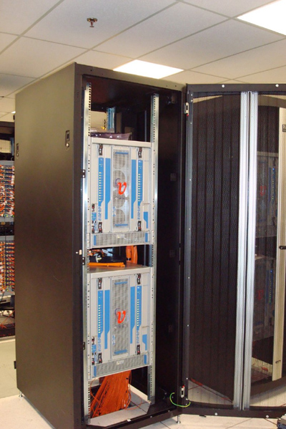
Roadrunner
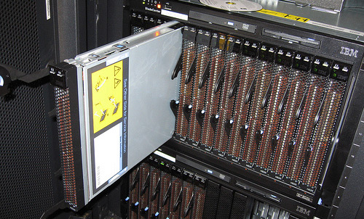
El nuevo BladeCenter QS22
ซูเปอร์คอมพิวเตอร์ความเร็วอันดับสามเป็นของ Blue Gene / P ของไอบีเอ็มเช่นกัน อันดับสี่คือ SunBlade x6420 Ranger ของซันไมโครซิสเต็มส์ นำไปใช้ในมหาวิทยาลัยแห่งรัฐเท็กซัส University of Texas เมืองออสติน อันดับห้าคือ Cray XT4 Jaguar ใน Oak Ridge National Laboratory
หากไม่นับรวมซูเปอร์คอมพิวเตอร์ในสหรัฐฯ ซูเปอร์คอมพิวเตอร์อันดับหนึ่งจะเป็นของ Blue Gene / P ซึ่งใช้งานในประเทศเยอรมนีที่มีความเร็ว 180 teraflop สำหรับซูเปอร์คอมพิวเตอร์อันดับหนึ่งในโลกธุรกิจคือ SGI Altix เป็นของบริษัทค้าน้ำมันของประเทศฝรั่งเศสนาม Total ความเร็ว 106 teraflop
สิ่งที่สังเกตอย่างได้ชัดเจนคือ 10 อันดับแรกในการรายการสุดยอดซูเปอร์คอมพิวเตอร์โลกนั้นส่วนใหญ่เป็นของไอบีเอ็ม โดยในจำนวน 500 อันดับ ไอบีเอ็มสามารถครองตำแหน่งไปได้ถึง 210 อันดับ ขณะที่ Hewlett-Packard สามารถทำได้ 183 อันดับ
Computer แรงที่สุดในโลก หรือ Super Computer 10 อันดับแรกในตอนนี้ ( 11/2008 )
- Roadrunner - BladeCenter QS22 / LS21 Cluster, PowerXCell 8i 3.2 Ghz / Opteron DC 1.8 GHz , Voltaire Infiniband
- Jaguar - Cray XT5 QC 2.3 GHz
- Pleiades - SGI Altix ICE 8200EX, Xeon QC 3.0/2.8 GHz
- BlueGene / L - eServer Blue Gene Solution
- Blue Gene / P Solution
- Ranger - SunBlade x6420 , Opteron QC 2.3 Ghz , Infiniband
- Franklin - Cray XT4 QuadCore 2.3 GHz
- Jaguar - Cray XT4 QuadCore 2.1 GHz
- Red Storm – Sandia / Cray Red Storm, XT3/4 , 2.4/2.2 GHz dual / quad core
- Dawning 5000A - Dawning 5000A , QC Opteron 1.9 Ghz , Infiniband , Windows HPC 2008
ขณะเดียวกันผลการจัดลำดับซูเปอร์คอมพิวเตอร์คือ ชิปของอินเทลนั้นถูกติดตั้งใน 75 เปอร์เซ็นต์ของซูเปอร์คอมพิวเตอร์ที่มีการสำรวจ เป็นตัวเลขที่เพิ่มขึ้นจาก 71 เปอร์เซ็นต์ แน่นอนว่าชิปที่ได้รับความนิยมมากคือชิป 4 คอร์ประมวลผล

ประเภทของ Processor ในท้องตลาดปัจจุบัน
หากเราลองแบ่งประเภทของ CPU ตามลักษณะการนำไปใช้งาน เราสามารถจำแนกได้ 3 ประเภท คือ
1. General Purpose CPU เป็น CPU ที่ใช้สำหรับงานทั่วๆไปที่ไม่เฉพาะเจาะจงด้านในด้านหนึ่งเป็นสำคัญ เช่น ในเครื่องคอมพิวเตอร์ส่วนบุคคล ที่เน้นเรื่องการจัดการทรัพยากรหน่วยความจำสำหรับใช้ในโปรแกรมต่างๆให้เป็นระบบระเบียบ และมีประสิทธิภาพ CPU มีข้อดีคือทำงานได้หลากหลายและง่ายสำหรับการเขียนโปรแกรม ตัวอย่างของ CPU แบบนี้คือ CPU ที่ในเครื่อง Desktop PC ในท้องตลาดทั่วไป เช่น Intel Core 2 Duo, AMD Athlon เป็นต้น
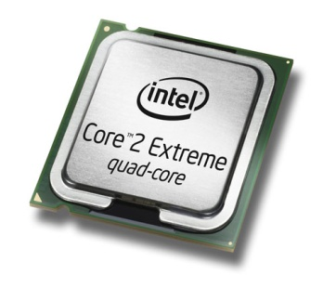
2. Special Purpose CPU เป็น CPU ที่ออกแบบมาเพื่อนำไปใช้งานในลักษณะที่เฉพาะเจาะจงลงไปในด้านในด้านหนึ่ง เช่น การประมวลผลเกม หรือการประมวลผลภาพวิดีโอ เป็นต้น ตัวอย่างของ CPU แบบนี้คือ Cell Processor ที่ใช้ประมวลผมเกมในเครื่อง Sony Playstation 3
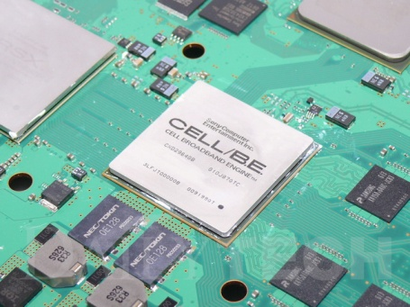

3. Graphic Processing Unit เป็น Processor ที่ออกแบบมาเพื่อการประมวลผลกราฟิกโดยเฉพาะ โดยต้องเขียนโปรแกรมขึ้นมาเฉพาะเพื่อติดต่อกับ GPU ให้ GPU ทำงานได้
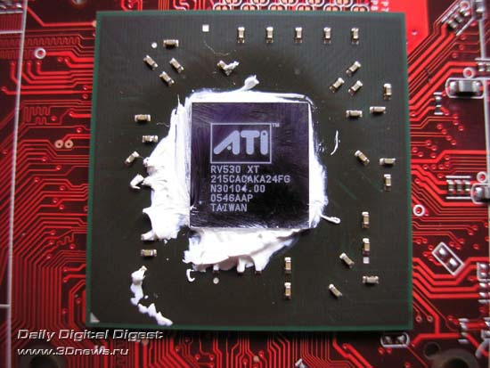

4. Cell Processor สำหรับชิป Cell Processor นั้นเป็นโปรเซสเซอร์ที่เปิดตัวในปี 2005 ด้วยสถาปัตยกรรมการออกแบบใหม่ในยุคนั้นประกอบด้วยหน่วยประมวลผลพื้นฐาน Power PC หนึ่งตัวและหน่วยประมวลผลร่วมอีก 8 ส่วน
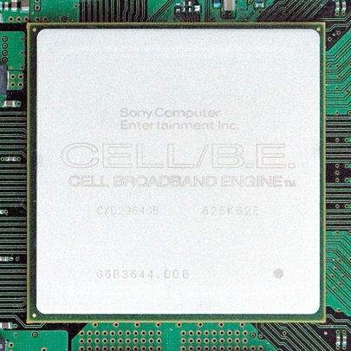
คุณสมบัติสำคัญคือ ความสามารถในการคำนวณงานที่ซับซ้อนโดยเฉพาะการประมวลผลภาพกราฟิกคุณภาพสูง ทำให้หลายฝ่ายให้ความสนใจในตัว Cell Processor นี้มาก ไม่ว่าจะเป็นนักออกแบบสถาปัตยกรรมคอมพิวเตอร์ นักออกแบบโปรแกรม หรือแม้กระทั่งนักเล่นเกมคอนโซลยุคใหม่ก็ตาม ซึ่งสถาปัตยกรรมการออกแบบของ Cell Processor หลายฝ่ายมองว่าเป็นสถาปัตยกรรมของซีพียูแห่งอนาคต ซึ่งการศึกษา Cell Processorไม่ว่าจะเป็นด้านการออกแบบหรือว่าการนำไปใช้งานนั้น ก็ล้วนแต่จะเกิดประโยชน์แก่ผู้ที่ศึกษาทั้งสิ้น
ชื่อเต็มๆของ Cell คือ Cell Broadband Engine Architecture ( CBEA ) หรือเรียกสั้นๆว่า Cell Broadband Engine ( Cell B.E ) Cell เป็นการร่วมมือกันของสามบริษัทใหญ่ ได้แก่ Sony , Toshiba และ IBM หรือที่เรียกว่า STI Group เพื่อที่จะออกแบบและผลิตโปรเซสเซอร์แห่งอนาคต โดยแต่ละบริษัทจะนำไปใช้กับผลิตภัณฑ์ของตน Cell นั้นเริ่มพัฒนาตั้งแต่ปี 2001 และเปิดตัวในปี 2005 ใช้เวลาพัฒนาร่วมสี่ปี และวิศวกรกว่าสี่ร้อยคน Cell รุ่นแรกนั้นใช้สถาปัตยกรรม 90 นาโนเมตร ต่อมาพัฒนาเป็น 65 นาโนเมตร และปัจจุบันล่าสุดคือ 45 นาโนเมตร
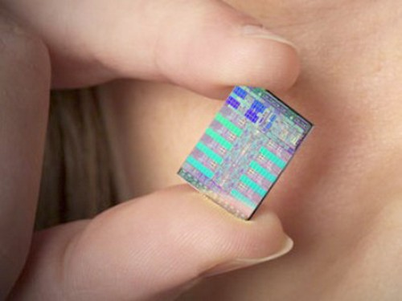
จุดเด่นของ Cell ที่เห็นได้ชัดที่สุดก็คือ การทำงานแบบมัลติคอร์ ของโปรเซสเซอร์ถึง 9 แกนประมวลผลที่สามารถทำงานไปพร้อมๆกันได้ นอกจากนั้น Cell ยังมีระบบการจัดการ resource และ cache memory ที่มีประสิทธิภาพ เพื่อ security ระหว่างการทำงาน นอกจากนี้ Cell ยังเป็นการรวมเทคโนโลยีใหม่ๆ เข้าไว้ด้วยกันอีกหลายๆอย่าง เช่น การจัดการ resource เพื่อการทำงานที่ใช้โต้ตอบกับมนุษย์ หรือการใช้ Direct Memory Access ( DMA ) เพื่อรักษา Bandwidth ในการทำงานไว้
ชิป Cell นั้นเป็นหน่วยประมวลผลที่สามยักษ์ใหญ่โลกเทคโนโลยีอย่างไอบีเอ็ม โซนี่ และโตชิบาร่วมกันพัฒนาขึ้น แม้ขณะนี้โซนี่จะถอนตัวจากการร่วมมือพัฒนาชิป Cell แล้ว แต่ Cell ยังปรากฏตัวในเครื่องเกม PlayStation 3 , ทีวีคุณภาพสูงและคอมพิวเตอร์พีซีของโตชิบา และล่าสุดเห็นได้จาก ซูเปอร์คอมพิวเตอร์ของไอบีเอ็ม
ความเร็ว 1 petaflop นั้นเทียบเท่ากับความสามารถในการประมวลผลคำสั่ง 1 พันล้านล้านคำสั่งในหนึ่งวินาที สถิติ 1.026 petaflop ของ RoadRunner จึงเหนือกว่าแชมป์เก่าซูเปอร์คอมพิวเตอร์ก่อนหน้านี้ถึงสองเท่าตัวโดยรายการ 500 อันดับซูเปอร์คอมพิวเตอร์ความเร็วสูงสุดของโลกฉบับใหม่ถูกเผยแพร่ในงานประชุมซูเปอร์คอมพิวเตอร์นานาชาติหรือ International Supercomputing Conference แล้วที่เมือง Dresden ประเทศเยอรมนีเมื่อวันพุธที่ 18 มิถุนายนตามเวลาท้องถิ่น

Cell Architecture
Cell เป็นชื่อของซีพียูที่เจาะจงพัฒนาขึ้นมาเพื่อ PS3 และเครื่องใช้ไฟฟ้ายุคหน้า มันถูกมองว่าเป็นเครื่องมือในการปฏิวัติวงการคอมพิวเตอร์ และนำสิ่งที่เรียกว่า Ubiquitous Computing ( คอมพิวเตอร์ทุกหนทุกแห่ง ) เข้าสู่ความเป็นจริง การที่แต่ละซีพียูของแต่ละอุปกรณ์ที่ไม่เกี่ยวข้องกันเลยทำงานร่วมกันได้จะ ไม่อยู่แต่ในนิยายอีกต่อไป ด้วยการร่วมกันพัฒนาของสมาคม STI ซึ่งย่อมาจาก Sony, Toshiba และ IBM
Cell มีการออกแบบที่มีความแตกต่างจากซีพียูแบบที่ใช้กันในปัจจุบันเป็นอย่างมาก แต่จะมีส่วนคล้ายกับ Graphic Card หรือ GPU มากกว่า ตัวซีพียูตระกูล X86 นั้น เราได้ใช้กันมากเกือบ 20 ปี และสถาปัตยกรรมก็ยังคงเดิมมาตลอด ซึ่งมาจากข้อจำกัดหลายๆอย่างของเทคโนโลยีสมัยนั้น พื้นฐานของคอมพิวเตอร์ปัจจุบันนั้นเรียกว่า Abstraction ซึ่งจะเป็นการเรียกข้อมูลต่อกันเป็นชั้นๆจนกว่าจะเจอนั่นเอง ทำให้ประสิทธิภาพในการทำงานไม่มากนัก แต่จะได้ความยืดหยุ่นมาแทน
ในส่วนของตัว Cell นั้น จะเป็นการยอมแลกความยืดหยุ่นในการใช้งานกับประสิทธิภาพที่เพิ่มขึ้นอย่างมาก ในส่วนของ cache และ virtual memory จะถูกตัดออกไป แทนที่ด้วยแรมแบบ SRAM ขนาดคงที่ ( เพื่อที่จะได้กำหนด address ที่อ้างแบบตายตัวได้เลย ) ลองมาดูตามรูปด้านล่างนี้
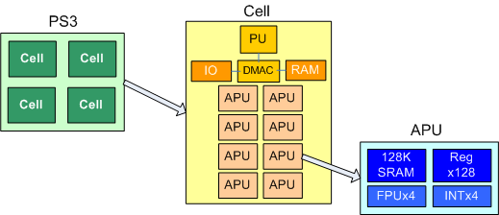

จากรูปโครงสร้างตามลำดับชั้นของ Cell ชั้นใหญ่ที่สุดคือ อุปกรณ์เครื่องใช้ไฟฟ้า ในที่นี้ให้เป็น PS3 ซึ่งในรูปนี้จะเป็นการบอกว่าตัว Cell นั้นถ้าหากต้องการเพิ่มประสิทธิภาพในการทำงาน ก็ให้นำ Cell มาใช้ร่วมกันในการประมวลผล

ชั้นถัดมาคือภายในตัว Cell ส่วนประกอบที่สำคัญที่สุดในตัว Cell นั้นคือ APU ( Attached Processor Unit ) จำนวน 8 ตัว ซึ่งการประมวลผลนั้นจะอยู่ภายในตัว APU ทั้ง 8 ตัวนี้ โดยที่แต่ละตัวจะทำงานเป็นอิสระต่อกัน ส่วนถัดมาคือ PU ( Processor Unit ) ซึ่งตัวนี้จะเป็นตัวควบคุมให้ APU ว่าตัวไหนจะทำอะไร ให้อ่าน เขียนหน่วยความจำตรงไหนมบ้าง โดยที่ PU นั้นจะไม่ได้สั่งไปที่ APU โดยตรง
แต่จะทำการเขียนคำสั่งลงไปที่ DMAC ( Direct Memory Access Control ) ซึ่งเปรียบเสมือนกับศูนย์กลางในการสื่อสารของ Cell นั่นเอง ตัว DMAC จะเป็นตัวกลางระหว่าง PU กับ APU และหน่วยความจำ รวมไปถึง I/O ภายนอก ( ในกรณีที่ข้อมูลอยู่ภายนอก เช่น ใช้ Cell ร่วมกันหลายๆตัว หรือรับข้อมูลเข้ามาจาก Hard Disk เป็นต้น )
ส่วนย่อยลงไปอีกคือ ตัว APU ในแต่ละ APU จะประกอบไปด้วยหน่วยประมวลผลเลขทศนิยม หรือ Floating Point จำนวน 4 ตัว และหน่วยประมวลผลเลขจำนวนเต็ม หรือ Integer อีก 4 ตัว ระหว่างกลางจะมีรีจิสเตอร์ขนาด 128 bit จำนวน 128 ตัว ที่จะคอยเก็บข้อมูลที่จำเป็นที่จะใช้ในการประมวลผล และมีแรมแบบ SRAM อีก 128 K ที่ใช้แทน Cache
Roadrunner เป็นคอมพิวเตอร์ที่มีสถาปัตยกรรมแบบ “ คลัสเตอร์ “ ที่มีลักษณะเป็น Hybrid คือใช้ AMD Opteron DC 1.8GHz ผสมกับ PowerXCell 8i 3.2 Ghz ( เป็น Cell รุ่นใหม่กว่าที่ใช้ใน PS3 ) ซึ่งถือว่าเป็นเรื่องค่อนข้างแปลกสำหรับคอมพิวเตอร์แบบนี้ซึ่งมักจะใช้หน่วยประมวลผลชนิดเดียวทั้งระบบ โดยประสิทธิภาพที่ได้เกิดจากการคำนวณพร้อมๆ กันของหน่วยประมวลผลจำนวน 122,400 ตัวพร้อมๆกัน

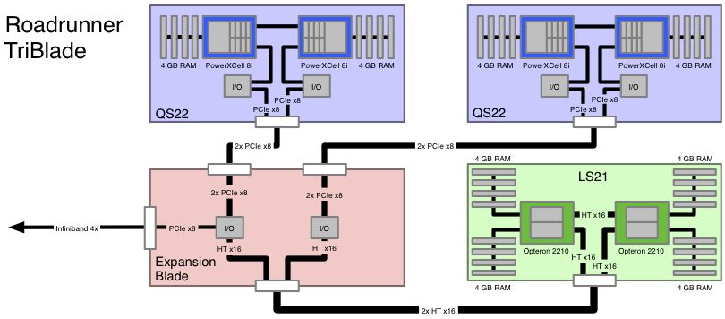

หลักการ Stream Processing
Stream Processing คือการที่ APU หนึ่งตัวประมวลผล แล้วเขียนข้อมูล Output เอาไว้ที่ RAM จากนั้น APU ตัวต่อไปจะนำเอา Output ของ Cell ตัวแรกมาเป็น Input ของตัวเอง เป็นอย่างนี้ไปเรื่อยๆ แต่ละ APU จะทำหน้าที่เพียงอย่างเดียว และจะส่งต่อกันไปเป็นทอดๆ ซึ่งมันจะทำให้เวลาในการทำงานโดยรวมลดลงไปมาก แต่ข้อจำกัดของมันก็คือหลักการ Stream Processing นั้นจะสามารถทำงานได้ ก็ต่อเมื่อทำงานร่วมกับ Program ที่ทำมาเฉพาะสำหรับ Stream Processing เท่านั้น ถ้าไม่ใช่โปรแกรมที่ทำมาเฉพาะ ก็จะไม่เกิดประโยชน์อะไร
ซึ่งมี APU ถึง 8 ตัว เพราะจะเป็นการใช้หลักการของ Stream Processing หรือการประมวลผลแบบขนานกันนั่นเอง แนวคือของ Stream Processing จะตรงกับแนวคิดของการประมวลผลงแบบ Vector ( 1 รอบสัญญาณนาฬิกา จะทำได้หลายชุดคำสั่ง )

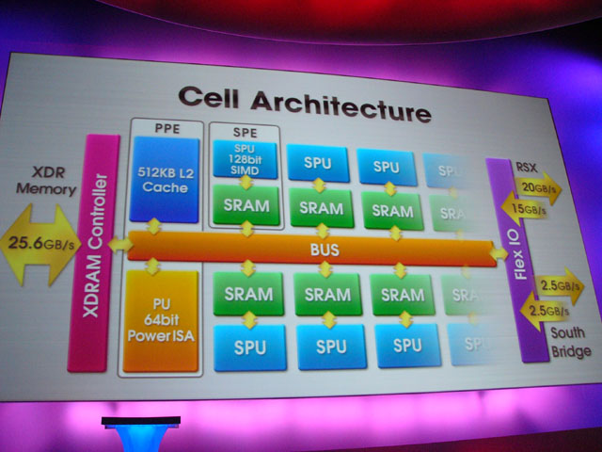

Cellular Computing
ในชั้นของ Cell แต่ละ Cell หลักการทำงานของ Cellular Computing ตัว OS จะจัดการปริมาณการคำนวณที่ต้องการ รวมเป็นชุดข้อมูล ซึ่งประกอบไปด้วย ชุดคำสั่ง , ข้อมูลที่จะใช้, และข้อมูลอื่นๆที่จะเป็นในการประมวลผล จะเรียกชุดข้อมูลเหล่านี้ว่าเป็น 1 Software Cell จากนั้นตัว OS ก็จะทำการค้นหาว่ามี Cell ตัวไหนที่ว่างอยู่ในระบบ ( อาจรวมไปถึง Cell ในอุปกรณ์ไฟฟ้าตัวอื่นๆ ที่อยู่ในการเชื่อมต่อด้วย ) แล้วจัดส่ง Software Cell ไปให้ Cell ที่เลือกไว้ทำการประมวลผล ซึ่งเปรียบเสมือนการทำงานแบบขนานกลายๆคือ แยกงานลงเป็นส่วนย่อยๆ และกระจายกันไปประมวลผลในแต่ละที่และนำกลับมารวมกันอีกที
ซึ่งจะเห็นได้ว่าถ้าหากประสิทธิภาพในการประมวลผลของ Cell ที่อยู่ในอุปกรณ์ไฟฟ้า ไม่เพียงพอ ก็สามารถที่จะยืมพลังในการประมวลผลของ Cell ตัวอื่นๆ ในรัศมีใกล้เคียงมาใช้ได้ ทำให้ประสิทธิภาพในการประมวลผลสูงขึ้น หรือเร็วขึ้น

Cell Applications

IBM Roadrunner

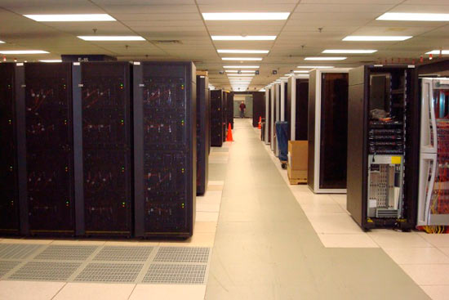

SpursEngine

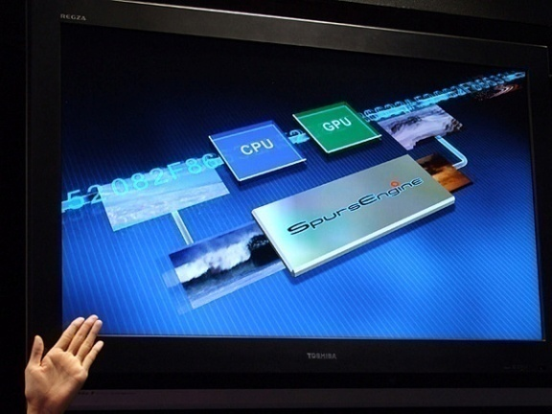

สำหรับเจ้าชิป SpursEngine SE1000 นี้ถือเป็นเป้าหมายสำคัญของโตชิบาเพื่อเพิ่มประสิทธิภาพการทำงานด้านมัลติมีเดียของโน้ตบุ๊กจากโตชิบา และคาดว่าจะนำมาใช้งานครั้งแรกกับรุ่น Qosmio G40ภาย ใน SE1000 นั้นจะใช้ Synergistic Processing Element ( SPE ) ที่อยู่ในชิป Cell จำนวน 4 ตัว จากทั้งหมดที่มี SPE อยู่ 8 ตัวด้วยกัน ซึ่งสถาปัตยกรรมที่ใช้มาจากโครงสร้างพื้นฐานของชิป PowerPC ทั้งนี้ในแต่ละ SPE จะเป็นเหมือนตัวโปรเซสเซอร์ SIMD Risc ในตัว นอกจากนี้ ชิปตัวนี้สามารถรองรับ MPEG 2 และ H.264 ที่สามารถเข้าและถอดรหัสข้อมูลที่ความละเอียดระดับ 1080p Full HD

ก่อนหน้านี้โตชิบาเคยประกาศเรื่องราวของ SE1000 มาตั้งแต่ในเดือน ก.ย.ปี 2007 และได้เริ่มทดสอบผลิตภัณฑ์เมื่อเดือน เม.ย.ที่ผ่านมา ตามมาด้วยการจับมือกับทาง CyberLink , Leadtek และ Corel เหล่าผู้พัฒนาโปรแกรมเล่นไฟล์วิดีโอเพื่อให้ปรับซอฟต์แวร์ให้รองรับการทำงาน ของเจ้า SE1000 สอดคล้องกับสิ่งที่โตชิบาเรียกว่า Super-resolution ( ซูเปอร์ – เรสโซลูชัน ) ในการขยับมาตรฐานคอนเทนต์จากปกติไปสู่ 1080 p หรือมากกว่านั้น ขยายโยงไปครอบคลุมทั้งผลิตภัณฑ์คอมพิวเตอร์ , ทีวี และเครื่องเล่นดีวีดี

Sony Playstaion 3

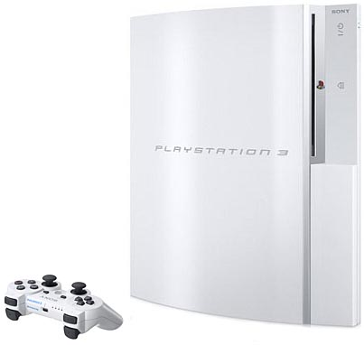
เพลย์สเตชัน 3 ตัวย่อ PS3 เป็นเครื่องเล่นวิดีโอเกมตระกูลเพลย์สเตชันรุ่นที่ 3 ของบริษัท โซนี่คอมพิวเตอร์เอ็นเตอร์เทนเมนต์ ถือเป็นเครื่องเล่นวีดีโอเกมยุคที่ 7 ตัวเครื่องมีขนาด 12.8×3.9×10.8 นิ้ว ( 32.5×9.8×27.4 เซนติเมตร ) ตัวเครื่องมีอย่างน้อย 3 สีให้เลือก คือสีดำ , สีขาว , และสีเงิน ตัวเครื่องที่ขายจะมีตัวเลือก 2 แบบที่แตกต่างกันในเรื่องของความจุฮาร์ดไดรฟ์ และช่องสัญญาณต่างๆ ขณะนี้ได้ออกวางจำหน่ายแล้ว โดยออกวางตลาดที่ประเทศญี่ปุ่นเป็นที่แรก ในวันที่ 11 พ.ย. พ.ศ. 2549 ส่วนประเทศอื่นๆ วางตลาดในวันที่ 17 พฤศจิกายน โดยราคาอยู่ที่ US$499 ( ฿19,000 ) ในรุ่น 20 GB. และ US$599 ( ฿23,000 ) สำหรับรุ่น 60 GB. การออกแบบตัวเครื่องจะดูเรียบง่าย ทันสมัย มีรูปทรงโค้งมน น้ำหนักประมาณ 11 ปอนด์ ( 5 กิโลกรัม ) ซึ่งหนักกว่า Xbox 360 ซึ่งราคาจำหน่ายในไทยสัปดาห์แรกหลังจากที่ออกขายที่ญี่ปุ่น ราคาอยู่ที่ประมาณ 38,000 บาท
หน่วยประมวลผลกลาง ( ซีพียู ) 3.2 GHz PowerPC Cell Processor 1 ตัว ที่เป็น Power Processing Element : PPE และ Synergystic Processing Elements : SPEs ความเร็ว 3.2 GHz จำนวน 7 ตัว มีความจำแคช L2 ขนาด 512Kb หน่วยประมวลผลกราฟิก ( จีพียู ) พัฒนาขึ้นโดย nVidia โดยให้ชื่อว่า Reality Syntheziser
AMD Opteron Processor
ในการประชุมซูเปอร์คอมพิวเตอร์นานาชาติ ( International Supercomputing Conference ) บริษัท เอเอ็มดี (NYSE: AMD) เปิดเผยว่า AMD Opteron™ คือโปรเซสเซอร์ที่ผู้พัฒนาระบบซูเปอร์คอมพิวเตอร์ที่มีสมรรถนะสูงที่สุดของโลกให้ความไว้วางใจ ถือเป็นครั้งแรกที่เทคโนโลยีของ AMD มีบทบาทสำคัญในซูเปอร์คอมพิวเตอร์ระดับ Top ของโลก และเทคโนโลยีเดียวกันนี้ก็พร้อมสำหรับธุรกิจและผู้ใช้พีซีทั่วไป
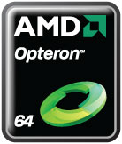
" บนชาร์ต Top 500 ล่าสุด สมรรถนะของซูเปอร์คอมพิวเตอร์ก้าวเข้าสู่ระดับ Peta ( 1 พันล้านล้าน ) เป็นครั้งแรก สิ่งที่เกิดขึ้นไม่ใช่แค่ก้าวสำคัญของวงการวิทยาการคอมพิวเตอร์ แต่ยังแสดงให้เห็นถึงความสำคัญของความยืดหยุ่นและความสมดุลในระบบ คอมพิวเตอร์สมรรถนะสูง ( High Performance Computing; HPC ) ด้วย ยิ่งกว่านั้นมันยังชี้ให้เห็นถึงปัญหาของการทำงานของอุปกรณ์ต่างๆ ในระบบที่เข้ากันได้ไม่สมบูรณ์ว่าเป็นปัญหาใหญ่ที่วงการต้องให้ความสำคัญในลำดับต้นๆ "
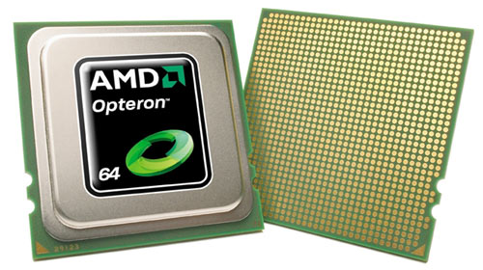
แรนดี้ อัลเลน ( Randy Allen ) รองประธานอาวุโส กลุ่มผลิตภัณฑ์คอมพิวเตอร์ บริษัทเอเอ็มดี กล่าวและว่า " เอเอ็มดี และพันธมิตรในวงการซูเปอร์คอมพิวเตอร์ รวมถึงผู้ผลิตโออีเอ็มชั้นนำของโลก ได้ให้ความสำคัญกับปัญหาที่เกิดขึ้น และความร่วมมือกันของผู้นำอุตสาหกรรมเป็นสิ่งจำเป็น สมรรถนะของซูเปอร์คอมพิวเตอร์ที่คุณเห็นบนชาร์ต เป็นความร่วมมือระหว่างเอเอ็มดีกับพันธมิตร ที่พิสูจน์ให้เห็นถึงความสำเร็จของการคัดเลือกอุปกรณ์อย่างพิถีพิถันให้ สามารถทำงานเข้ากันอย่างสมบูรณ์แบบ และเราเชื่ออย่างยิ่งว่าประเด็นนี้จะเป็นเรื่องต้นๆ ที่ผู้สร้าง HPC ทุกรายให้ความสำคัญ รวมถึงธุรกิจและผู้ใช้คอมพิวเตอร์ทั่วโลก "
ตัวอย่างซูเปอร์คอมพิวเตอร์ที่มีสมรรถนะระดับ Peta และติดชาร์ต Top 20 เช่น “ Ranger ” จากบริษัท ซัน ไมโครซิสเต็มส์ ( Sun Microsystems ) ซึ่งถูกติดตั้งไว้ที่ Texas Advanced Computing Center ( TACC ) และอีกหลายๆ ระบบ HPC จากบริษัทเครย์ ( Cray ) ขณะที่ในมุมมองด้านผู้ผลิต บนชาร์ต Top 500 มีอยู่ 11 รายที่เป็นพันธมิตรของเอเอ็มดี จาก 11 ประเทศทั่วโลก
” Ranger ” เป็นซูเปอร์คอมพิวเตอร์ที่เลือกใช้โปรเซสเซอร์ AMD Opteron เป็นมันสมองหลักในการประมวลผล ครั้งนี้เป็นครั้งแรกของการปรากฏตัวของ Ranger บนชาร์ต Top 500 ซึ่งอยู่ในอันดับที่ 4 ด้วยสมรรถนะ 326 TeraFlops Ranger พัฒนาขึ้นบนพื้นฐานของเบลดเซิร์ฟเวอร์แบรนด์ Constellation ของซันไมโครซิสเต็มส์ เป็นเครื่องซูเปอร์คอมพิวเตอร์ที่มีสมรรถนะอยู่ในอันดับต้นๆ ของโลก ถูกออกแบบมาเพื่องานวิจัยด้านวิทยาศาสตร์ , การแก้ปัญหาทางคณิตศาสตร์ที่มีความซับซ้อน เช่น การพยากรณ์อากาศ และงานวิจัยด้านการแพทย์
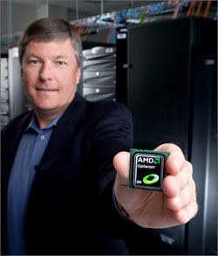

" Sun Constellation System ที่ TACC เป็นระบบที่พัฒนาขึ้นบนสถาปัตยกรรมแบบเปิด สามารถรองรับโหลดงานได้ในระดับ Peta ใช้เทคโนโลยีระดับ State – of – the - Art และชิ้นส่วนที่ให้ความคุ้มค่าสูงสุด" บีจอร์น แอนเดอร์สัน (Bjorn Andersson ) ผู้อำนวยการ ฝ่ายการตลาด ผลิตภัณฑ์ HPC บริษัทซันไมโครซิสเต็มส์ กล่าวและว่า "การรวมกันของนวัตกรรมการออกแบบเซิร์ฟเวอร์ของซันฯ และสมรรถนะและประสิทธิภาพในการใช้พลังงานของ AMD Opteron สิ่งเหล่านี้ทำให้ Ranger ผ่านระเบียบกฎเกณฑ์ที่เข้มงวด และประสบความสำเร็จบนชาร์ต Top Supercomputer และพร้อมสำหรับความต้องการด้านวิทยาศาสตร์ในอนาคต "

ซูเปอร์คอมพิวเตอร์จากบริษัทเครย์ที่ใช้โปรเซสเซอร์จากเอเอ็มดี ติดชาร์ต TOP 500 มาแล้วหลายครั้ง ปัจจุบันมี 15 ระบบที่ถูกส่งมอบให้กับลูกค้าแล้ว พร้อมสมรรถนะระดับเวิลด์คลาส ครั้งนี้เป็นครั้งที่ 7 ที่ซูเปอร์คอมพิวเตอร์ของเครย์ที่ใช้โปรเซสเซอร์ AMD Opteron ติด Top 10 บนชาร์ต Top 500 ด้วยคะแนนสูงสุดด้านการออกแบบ , นวัตกรรม และความยืดหยุ่น

" บริษัท ไอดีซี ซึ่งเป็นผู้เชี่ยวชาญด้านการวิจัยตลาด ประเมินว่า ตลาด HPC จะมีการเติบโตอย่างรวดเร็ว และจะมีมูลค่าถึง 18 พันล้านดอลลาร์สหรัฐในปี 2012 ระบบ HPC ขนาดใหญ่จะมีบทบาทสำคัญอย่างยิ่งต่อวงการวิทยาศาสตร์และวิศวกรรม และเป็นต้นแบบเทคโนโลยีสำคัญที่จะถูกถ่ายทอดสู่เครื่องคอมพิวเตอร์ที่ใช้ในองค์กรธุรกิจ หรือแม้แต่บนเครื่องพีซีทั่วๆไปในอนาคต เช่น ระบบการประมวลผลแบบขนาน ( Parallel Processing ) และประสิทธิภาพในการใช้พลังงาน " สตีฟ คอนเวย์ ( Steve Conway ) รองประธาน กลุ่ม HPC สถาบันวิจัยไอดีซี กล่าวและว่า "โปรเซสเซอร์ AMD Opteron และเทคโนโลยี Direct Connect Architecture ของเอเอ็มดีจะเข้ามามีบทบาทสำคัญในการพัฒนาระบบ HPC ทั่วโลก "

เอเอ็มดีเตรียมพร้อมแล้วที่จะเปิดตัวซีพียูตระกูลในสถาปัตยกรรม Barcelona เป็นซีพียูแบบ K-8 รุ่นใหม่ที่มีการเปลี่ยนแปลงเชิงสถาปัตยกรรมมากที่สุด นับตั้งแต่ได้มีการสร้างมันมาเริ่มจาก Opteron และ Athlon 64 Processor ซึ่งนับได้ว่า เป็นการเปลี่ยนแปลงครั้งสำคัญของวงการซีพียู สำหรับเครื่องพีซีและ เซิร์พเวอร์

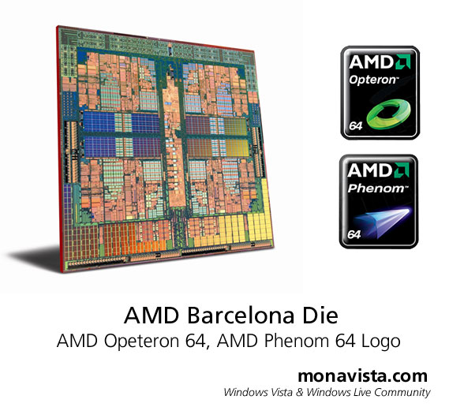

Barcelona ( ชื่อเรียกแทน Opteron 64 และ Phenom 64 ) จะเป็นตัวแทนของระบบ Quad - Core ที่เป็น 4 คอร์ของจริงเป็นครั้งแรก ที่แตกต่างกับการใช้ซีพียู 2 คอร์ 2 ตัว บนไดน์แผ่นเดียวกันของ Intel
AMD ได้ใส่คุณสมบัติใหม่เข้าไปเพื่อเพิ่มประสิทธิภาพของมันอีกมากมาย คุณสมบัติใหม่ได้แก่ แคชแบบใหม่ , แมมโมรี่คอนโทรลเลอร์แบบใหม่ , บรานช์ พรีดิกเตอร์ , Pefatch Logic , ระบบการจัดการพลังงาน และ AMD - V Extensions
Barcelona นั้นมีระบบ L3 แคช โดยหากเราย้อนอดีตไปเราจะเห็นคุณสมบัตินี้ในซีพียู K6-III+ และ K6-2+ ซีพียูในตระกูล Barcelona นี้จะมีแคชระดับ 3 แบบแชร์กัน 2 เมกกะไบต์ แคช L1 และ L2 นั้นจะมีขนาด 128 KB และ 512 KB ต่อคอร์ไม่เปลี่ยนจากรุ่นเดิม โดย L3 รุ่นใหม่จะมีการใช้ระบบ 32 way associative ซึ่งทำให้แคชทั้งหมด ของซีพียูรุ่นนี้นั้นมีทั้งหมด 4.5 เมกกะไบต์บนไดน์ เมื่อมีการเปรียบเทียบกับ Clovertown และ Kentfield ซึ่งเป็นระบบ 4 คอร์ของ อินเทลนั้น มีแคช L1 64 KB และ L2 4 MB ต่อคู่ ทำให้มีถึง 4.25 MB บนไดน์

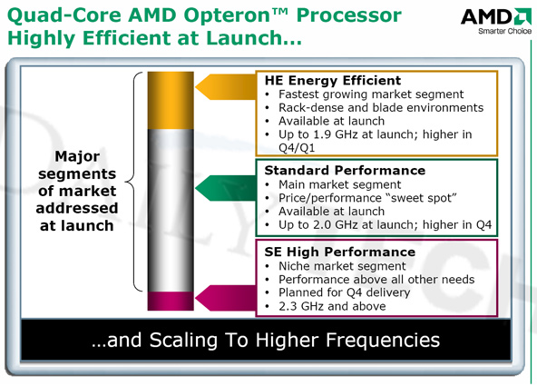

แต่ AMD ก็ได้ปรับแต่งระบบหน่วยความจำในซีพียูใหม่ให้มีแบนวิธมากขึ้น โดยเพิ่มประสิทธิภาพแทนที่จะใช้ระบบ 128 บิตเดี่ยว AMD แยกมันออกมาเป็น 64 บิต 2 ตัว ซึ่งช่วยให้มันทำงานได้อย่างมีประสิทธิภาพมากขึ้น ตามคำกล่าวของ AMD
นอกจากนี้ AMD ยังดีไซน์หน่วยความจำใหม่ด้วยเทคโนโลยีความจำยุคหน้า บาเซลโลนานั้นจะสนับสนุนระบบ DDR3 และด้วยระบบควบคุมหน่วยความจำใหม่นี้จะมี DRAM Prefetcher ที่จะเข้ามาช่วยในการใช้ข้อมูลในระบบให้คุ้มค่ามากขึ้น และจะเก็บไว้ตาม L1 , L2 และ L3 ด้วยบัฟเฟอร์ของมันเอง

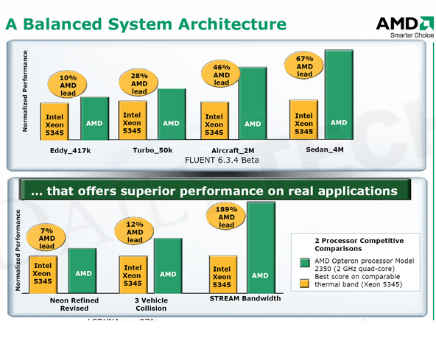

ระบบ SSE ในซีพียูก็ได้รับการพัฒนาขึ้นด้วย เป็น 128 บิต ที่สามารถคำนวณระบบ SSE แบบ 34 บิตในครั้งเดียว ทำให้มันสามารถคำนวณระบบ SSE ได้เร็วขึ้นกว่าเดิมมาก ระบบการจัดการพลังงานของ Barcelona นั้นก็มีการเปลี่ยนแปลงด้วยเช่นกัน ระบบจัดการพลังงานใหม่นี้จะแยกการประมวลผลและการควบคุมหน่วยความจำออกจากกัน ซึ่งมันจะทำงานที่ความเร็ว และการใช้พลังงานที่ต่างกัน อย่างไรก็ดี ระบบนี้ก็จำเป็นที่จะต้องมีหน่วยวงจรจากเมนบอร์ดสนับสนุนด้วย ซึ่งเราคงต้องรอเมนบอร์ดรุ่นใหม่ที่จะออกมาสนับสนุนมัน ในแต่ละ โฟรเซสเซอร์นั้นจะมีความเร็วในการทำงานแตกต่างกันตามการประมวลผลอีกด้วย ระบบการจัดการพลังงานใหม่นี้ทำให้ระบบ 4 คอร์ ใน Barcelona นั้นมีอุณหภูมิไม่สูงนัก โดยอาจจะเทียบเท่ากับ Opteron แบบ 2 คอร์

รู้จักกับ AMD - V ซึ่งเป็นชุดคำสั่งใหม่สำหรับฮาร์ดแวร์ในการเร่งการทำ Shadow Paging โดยช่วยทำให้ระบบปฏิบัติการบริหารความจำในเครื่องได้อย่างอิสระด้วย สถาปัตยกรรมใหม่ของมันนี้ ทำให้ Barcelona นั้นมีทรานซิสเตอร์มากถึง 463 ล้านหน่วย ในขณะที่ Intel Kentsfield มี 582 ล้านหน่วย อันเป็นผลมาจากการที่มีแคชเพิ่มมากขึ้นเกือบ 2 เท่า นั่นเอง และซีพียูในตระกูล Barcelona นั้นถูกสร้างขึ้นแบบ 65 นาโนเมตร

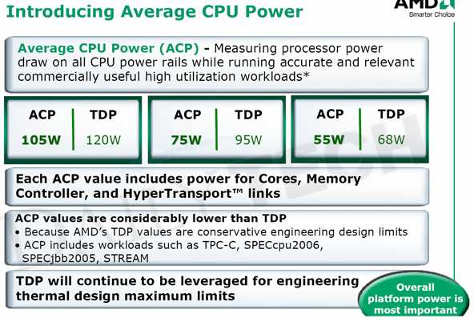
การบริโภคพลังงานของ Barcelona นั้นใช้เท่ากับแบบ Dual Core เท่านั้น ซีพียูในตระกูล Barcelona นั้นในสาย Opteron จะมี Opteron 2300 และ 8300 Series ความเร็ว 1.7GHz ถึง 2.0GHz และในปลายปีนี้เราก็จะได้พบกับ Phenom X4 และ FX กัน

AMD Virtualization ( AMD - V )
บริษัท เอเอ็มดี ( NYSE: AMD ) เปิดตัวสุดยอดโซลูชั่นใหม่เพื่อการทำเวอร์ชวลไลเซชั่น ซึ่งเป็นความร่วมมือระหว่างเอเอ็มดีและไมโครซอฟท์

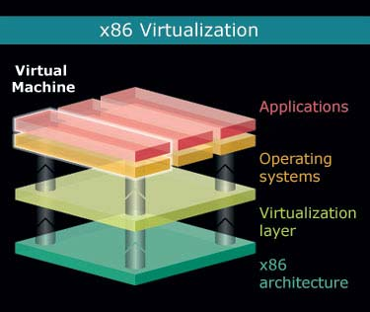
บริษัท เอเอ็มดี ( NYSE: AMD ) เปิดตัวสุดยอดโซลูชั่นใหม่เพื่อการทำเวอร์ชวลไลเซชั่น ซึ่งเป็นความร่วมมือระหว่างเอเอ็มดีและไมโครซอฟท์ (Microsoft) แพลตฟอร์มใหม่จะใช้โปรเซสเซอร์ AMD Opteron ที่มีเทคโนโลยี AMD Virtualization ( AMD-V ) ในตัว ทำงานคู่กับระบบปฏิบัติการ Microsoft Windows Server 2008 Hyper - V เพื่อให้ธุรกิจทุกระดับได้รับประสิทธิภาพสูงสุดจากการลงทุน โดยเฉพาะธุรกิจขนาดกลางที่มีการเปิดรับเทคโนโลยี Virtualization ยากที่สุด ก็จะได้รับประโยชน์อย่างเต็มที่จากนวัตกรรมที่เป็นความร่วมมือระหว่างเอเอ็ม ดีและไมโครซอฟท์ในครั้งนี้ด้วย ไม่ว่าจะเป็นการลดต้นทุน ช่วยประหยัดค่าใช้จ่าย ลดความซับซ้อนของระบบ หรือลดปริมาณการใช้พลังงาน
“ เอเอ็มดีคือผู้นำในการผลักดันเทคโนโลยี Virtualization สู่สถาปัตยกรรม x86 โดยมุ่งตอบสนองทุกๆ ความต้องการของตลาด ทั้งการลดต้นทุน , เพิ่มสมรรถนะ และประหยัดพลังงาน ” เควิน น็อกซ์ (Kevin Knox ) รองประธาน กลุ่มธุรกิจเวิลด์ไวด์คอมเมอร์เชียล บริษัทเอเอ็มดี กล่าวและว่า “ ความร่วมมือระหว่างเอเอ็มดีและไมโครซอฟท์ในครั้งนี้ จะช่วยให้เราสามารถขยายเทคโนโลยี Virtualization เข้าสู่องค์กรในทุกระดับได้ ต่างจากอดีตที่ผ่านมาที่บางองค์กร โดยเฉพาะองค์กรระดับกลาง จะไม่ได้รับประโยชน์จากเทคโนโลยีดังกล่าวเท่าที่ควร ”
นโยบายการใช้ทรัพยากรที่มีอยู่อย่างจำกัดให้เกิดประโยชน์สูงสุดต่อองค์กร นั้น จะบรรลุความสำเร็จได้ ด้วยเทคโนโลยี Virtualization ที่ถูกพัฒนาขึ้นเพื่อช่วยธุรกิจทั่วโลกในการประหยัดพลังงาน พร้อมๆ กับความสามารถในการรับมือกับความต้องการในปัจจุบันและอนาคต โปรเซสเซอร์ AMD Opteron และ Microsoft Windows Server 2008 Hyper - V ที่เป็นคุณสมบัติหนึ่งใน Microsoft Windows Server 2008 จะช่วยเปิดโอกาสให้ผู้ผลิตโออีเอ็มและผู้จัดหาโซลูชั่นสามารถพัฒนาโซลูชั่น Virtualization ที่คุ้มค่าที่สุดให้แก่ลูกค้าได้ เพื่อเพิ่มศักยภาพในการแข่งขันเหนือคู่แข่ง รวมถึงเพิ่มโอกาสทางการตลาด เทคโนโลยี AMD - V และ Windows Server 2008 Hyper - V ยังช่วยให้ธุรกิจสามารถรับมือกับปริมาณความต้องการที่เพิ่มขึ้นอยู่ตลอดเวลาได้ และช่วยเพิ่มประสิทธิภาพในการดำเนินงานให้กับองค์กรด้วย
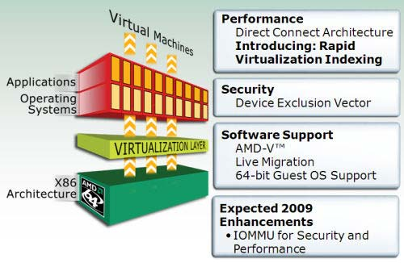
“ เอเอ็มดีและไมโครซอฟท์ เราได้ร่วมมือกันมานานสำหรับการพัฒนาโซลูชั่นที่จะช่วยให้ลูกค้าได้รับความ คุ้มค่าสูงสุดจาการลงทุน และอยู่เหนือการเปลี่ยนแปลงในโลกธุรกิจ ” บ็อบ เคลลี่ รองประธานบริษัท ฝ่ายการตลาดผลิตภัณฑ์เซิร์ฟเวอร์ บริษัทไมโครซอฟท์ กล่าวและว่า “ วันนี้เรามีเทคโนโลยี Virtualization และซอฟต์แวร์ Virtualization ของไมโครซอฟท์ ร่วมด้วยเทคโนโลยี AMD - V ทั้งหมดจะช่วยเพิ่มศักยภาพสูงสุดให้กับองค์กรทุกระดับ ”

เพิ่มความยืดหยุ่นเพื่อตลาดระดับกลาง
บ่อยครั้งที่ธุรกิจขนาดกลางต้องเผชิญกับความล่าช้าในการทำงานของแอพพลิเคชั่นและฮาร์ดแวร์ ซึ่งเป็นอุปสรรคสำคัญต่อการเติบโตของธุรกิจ และส่งผลโดยตรงต่อต้นทุนและค่าใช้จ่ายของบริษัท ประสิทธิภาพและความยืดหยุ่นที่ได้จากเอเอ็มดี และไมโครซอฟท์ คือ ประโยชน์สูงสุดที่ธุรกิจขนาดกลางจะได้รับ
“ เราใช้เทคโนโลยี Virtualization สำหรับการเพิ่มสมรรถนะด้านการจัดการให้กับบริษัทของเรา แต่ที่น่าทึ่งก็คือ สิ่งที่เราได้รับจากเอเอ็มดีและไมโครซอฟท์ มันเกินกว่าสิ่งที่เราต้องการ ” เดวิด พี สมิธ ( David P. Smith ) ประธานฝ่ายเทคโนโลยี บริษัทเซอร์วิสยู ( ServiceU ) ผู้จัดหาซอฟต์แวร์เพื่อการจัดการ กล่าวและว่า “ ด้วยโปรเซสเซอร์จากเอเอ็มดีและ Windows Server 2008 Hyper - V ดาต้าเซ็นเตอร์ของเราเสมือนมีโปรเซสเซอร์เพิ่มขึ้นเป็น 2 เท่า ขณะเดียวกันก็ช่วยลดการใช้พลังงานลงได้กว่า 30% รวมถึงปริมาณความร้อนที่เกิดขึ้นและพื้นที่ที่ใช้ในการติดตั้ง ” เขากล่าวด้วยว่า “ ผลที่เราได้รับมันยิ่งกว่าคุ้ม นั่นทำให้ยิ่งเชื่อมั่นในโปรเซสเซอร์ AMD Opteron และเทคโนโลยี Hyper - V ของไมโครซอฟท์ ”
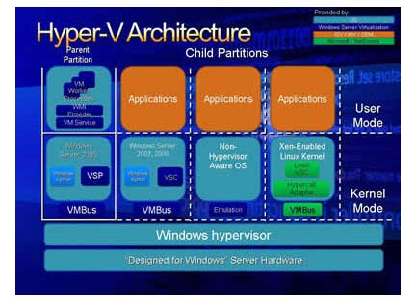
โปรเซสเซอร์ AMD Opteron ที่มาพร้อมสถาปัตยกรรม Direct Connect Architecture คือโซลูชั่นที่เหมาะสมที่สุดสำหรับการทำ Virtualization บนเซิร์ฟเวอร์ x86 นวัตกรรมที่ล้ำหน้าของทั้งไมโครซอฟท์และเอเอ็มดีช่วยให้ลูกค้าได้รับสมรรถนะสูงสุด พร้อมกับความง่ายและความยืดหยุ่นในการจัดการ อันส่งผลโดยตรงต่อการเติบโตของธุรกิจ ยิ่งกว่านั้นยังทำให้ลูกค้าพร้อมสำหรับการทำ Virtualization ที่ต้องการทรัพยากรของระบบจำนวนมหาศาลด้วย ทั้งนี้ประโยชน์ที่ผู้ใช้จะได้รับจากสถาปัตยกรรมและเทคโนโลยีของเอเอ็มดี ได้แก่
- เทคโนโลยี AMD - V ช่วยเพิ่มประสิทธิภาพได้ด้วยการช่วยให้ลูกค้าสามารถรับมือกับ เวอร์ชวลแมชชีน , ทรานแซ็คชั่น และจำนวนผู้ใช้ต่อเซิร์ฟเวอร์ได้มากขึ้นพร้อมๆ กับความง่ายในการจัดการและช่วยประหยัดค่าใช้จ่าย
- เทคโนโลยี Multi - Core แท้ๆ ทำให้ระบบสามารถทำงานได้เต็มสมรรถนะมากกว่า
- เอเอ็มดีมุ่งมั่นเพิ่มคุณสมบัติและความสามารถให้กับโปรเซสเซอร์ AMD Opteron อย่างต่อเนื่อง เช่น Extended Migration ที่เป็น Tagged Translation Look – aside Buffer เพื่อการทำสวิตชิ่งที่เร็วกว่า และเทคโนโลยี Rapid Virtualization Indexing
ชื่อ AMD ย่อมาจากชื่อเต็มของบริษัท Advanced Micro Devices ก้าวขึ้นมาผลิต CPU ที่หลังบริษัท Intel รุ่น CPU ที่สร้างชื่อให้กับ AMD คือเมื่อครั้งที่เปิดตัว K6 ครั้งนั้นออกมาปะทะกับ Intel Pentium II ผลงานของ K6 ทำเอา Pentium II อายม้วนเสื่อไปหลายตลบ ตอนนั้น K6 สร้างชื่อไว้มาก เป็นหมัดเด็ดที่ชก Pentium II ให้โดนนับแปดทุกครั้งที่โคจรมาชนกัน เพราะ AMD มีการตลาดที่ผูกใจลูกค้า ด้วยราคา K6 ที่ถูกกว่าเกือบเท่าตัว โดยมีประสิทธิภาพเท่าเทียมกัน และรุ่นแรกของ K6 ใช้ SOCKET 7 ซึ่งเหมือนกับ Pentium รุ่นก่อนหน้า ผู้ใช้ Pentium สามารถ Upgrade ไปใช้ K6 ได้ทันทีโดยไม่ต้องซื้อ Mainboard ใหม่ ในขณะที่ Pentium II เปลี่ยนไปใช้ Slot - I ซึ่งก็ต้องซื้อ Mainboard ใหม่ยกชุดทำให้ตอนนั้น K6 ขายดีเป็นเทน้ำเทท่า ชื่อ AMD จึงเป็นที่รู้จักและได้รับความนิยมในกลุ่มผู้ใช้ ( จนบางกลุ่มกลายเป็นสาวก AMD ) ต่อมา AMD ก็พัฒนา K6 – II , K6 - III ออกมาสู้ตลาดกับ Intel แย่งส่วนแบ่งมาได้มากที่เดียว
เหตุการณ์สำคัญอีกครั้งของ AMD ก็คือเมื่อ AMD เปิดตัว K7 หรือใช้ชื่อการค้าว่า Athlon เป็น CPU x86 รุ่นที่ 7 (786) ซึ่งเป็นรุ่นแรกในตลาดก้าวนำ Intel ในเวลานั้น... ปัจจุบัน AMD เป็นอันดับสอง เป็นรองแค่ Intel ทุกครั้งที่ AMD ออกผลิตภัณฑ์ใหม่ผู้ใช้ก็จะคาดหวังว่าจะมีทีเด็ด มาปราบ Intel ทุกครั้ง

CPU รุ่นปัจจุบันของ AMD
AMD Athlon XP
เป็น CPU ระดับเดียวกับ Pentium 4 หรือเป็นคู่แข่งกันนั้นเอง มีประสิทธิภาพทัดเทียมกัน ราคาถูกกว่าพอสมควร ซึ่ง AMD ก็ใช้ไม้ตายเรื่องราคาถูกมาสู่กับ Intel ตลอดมา แต่ Athlon XP ก็ใช้ว่าจะดีกว่าทุกอย่าง ประสิทธิภาพของ PC ก็ต้องคำนึงถึงส่วนประกอบอื่นๆ เครื่อง PC ที่ใช้ Athlon XP ก็ต้องมีส่วนประกอบอื่นๆที่ดีร่วมด้วย เช่น Mainboard , Ram ดีๆ ถึงจะต่อกรกับ Pentium 4 ได้อย่างสมน้ำสมเนื้อแต่ถ้าไปจับคู่กับอุปกรณ์ไม่ดี Athlon XP ปัญหาของ AMD ที่ว่าแฮ้งค์ง่าย , setup ยาก ปัญหาพวกนี้มันก็มาจากส่วนประกอบต่างๆที่ไม่ดี ถ้าไม่มีของห่วยติดมา Athlon XP ก็ไม่มีปัญหา มีจุดด้อยถาวรเดียวเท่านั้นที่เป็นรอง Pentium 4 นั้นคือ ความร้อน CPU ของ AMD มักมีปัญหาเรื่องความร้อนเป็นโรคประจำตัว ผู้ใช้ก็ต้องเตรียมระบบระบายความร้อนที่ดีให้กับ CPU ด้วย เน้นเป็นพิเศษกว่า CPU ค่าย Intel

AMD Duron
ชื่อ Duron ก็เหมือนกับ Celeron ของ Intel นั้นล่ะครับ คือเป็น CPU รุ่นราคาประหยัด วางตัวอยู่ในระดับเดียวกับ Celeron และราคาถูกกว่า ( ราคาถูกกว่ามากแค่เงินพันกว่าๆ ก็ชื้อรุ่นเล็กได้แล้ว ) ประสิทธิภาพยังเทียบ Celeron ไม่ได้ ต้องถือว่า Duron เป็นรอง แต่ด้วยราคาที่ถูกกว่า Duron เลยขายได้ ขายดี Duron รุ่นปัจจุบัน มาจากการจับเอารุ่นเก่าของ Athlon มาลดทอนสิ่งสิ้นเปลือง นั้นหมายความว่า Duron ไม่ได้ใช้พื้นฐานเดียวกับ Athlon รุ่นปัจจุบัน ( แต่ใช้พื้นฐานรุ่นที่ล่าสมัยกว่า1รุ่น) ตรงนี้ล่ะเลยแพ้ Celeron ที่ใช้พื้นฐานจาก Pentium 4 เช่นเดียวกับ Athlon XP สำหรับ Duron ก็ต้องการส่วนประกอบต่างๆที่ดีๆ Duron ก็จะไม่มีปัญหากวนใจใดๆ
AMD Athlon MP
เป็นรุ่นพัฒนาประสิทธิภาพพิเศษจาก Athlon XP รอบรับ Multi-CPU วางตัวไว้ชิงส่วนแบ่งการตลาดจาก CPU กระกูล Xeon ของ Intel ส่วนประสิทธิภาพนั้นถึงจะเป็นรอง Xeon แต่เช่นเดิมคือราคาถูกกว่า และไม่ต้องการส่วนประกอบที่วิเศษเท่า Xeon พูดก็คือ ระบบที่ใช้ Athlon MP โดยรวมแล้วจะราคาถูกกว่า Xeon แต่ก็มีประสิทธิภาพเกิน Pentium 4 ซึ่งนี่คือจุดขายของ Athlon MP ซึ่ง CPU รุ่นนี้เหมาะสำหรับเครื่อง Workstation และ Server
AMD Athlon XP
เป็น CPU ระดับเดียวกับ Pentium 4 หรือเป็นคู่แข่งกันนั้นเอง มีประสิทธิภาพทัดเทียมกัน ราคาถูกกว่าพอสมควร ซึ่ง AMD ก็ใช้ไม้ตายเรื่องราคาถูกมาสู่กับ Intel ตลอดมา... แต่ Athlon XP ก็ใช้ว่าจะดีกว่าทุกอย่าง ประสิทธิภาพของ PC มันก็ต้องคำนึงถึงส่วนประกอบอื่นๆ เครื่อง PC ที่ใช้ Athlon XP ก็ต้องมีส่วนประกอบอื่นๆที่ดีร่วมด้วย เช่น Mainboard, Ram ดีๆ ถึงจะต่อกรกับ Pentium 4 ได้อย่างสมน้ำสมเนื้อแต่ถ้าไปจับคู่กับอุปกรณ์ไม่ดี Athlon XP ก็จะแสดงความห่วยที่สมบูรณ์แบบออกมาเต็มที่ ปัญหาของ AMD ที่ว่าแฮ้งค์ง่าย, setup ยาก ปัญหาพวกนี้มันก็มาจากส่วนประกอบต่างๆที่ไม่ดี ถ้าไม่มีของไม่ดีติดมา Athlon XP ก็ไม่มีปัญหาหรอก มีจุดด้อยถาวรเดียวเท่านั้นที่เป็นรอง Pentium 4 นั้นคือ ความร้อน CPU ของ AMD มักมีปัญหาเรื่องความร้อนเป็นโรคประจำตัว ผู้ใช้ก็ต้องเตรียมระบบระบายความร้อนที่ดีให้กับ CPU ด้วย เน้นเป็นพิเศษกว่า CPU ค่าย Intel
AMD Athlon MP
เป็นรุ่นพัฒนาประสิทธิภาพพิเศษจาก Athlon XP รอบรับ Multi-CPU วางตัวไว้ชิงส่วนแบ่งการตลาดจาก CPU กระกูล Xeon ของ Intel ส่วนประสิทธิภาพนั้นถึงจะเป็นรอง Xeon แต่เช่นเดิมคือราคาถูกกว่า และไม่ต้องการส่วนประกอบที่วิเศษเท่า Xeon พูดก็คือ ระบบที่ใช้ Athlon MP โดยรวมแล้วจะราคาถูกกว่า Xeon แต่ก็มีประสิทธิภาพเกิน Pentium 4 ซึ่งนี่คือจุดขายของ Athlon MP ซึ่ง CPU รุ่นนี้เหมาะสำหรับเครื่อง Workstation และ Server
AMD Athlon XP-M
มีตัวย่อ " M " เติมต่อท้ายแน่นอนนี่คือ Athlon XP ฉบับเครื่อง Notebook ออกแบบให้ประหยัดพลังงาน เป็นคู่แข่งกับ Pentium 4-M แต่มีราคาขายถูกกว่า ( ราคาเกือบเท่าๆ กับ Celeron-M ) CPU รุ่นนี้ได้รับความน่าเชื่อถือมาก มีผลิต Notebook หลายๆรายเลือกใช้
Mobile AMD Duron
ชื่อของ CPU ตัวนี้มีคำว่า Mobile นำหน้าเพราะไม่ใช่แค่ " M " ธรรมดาแต่เป็น Duron รุ่นประหยัดพลังพิเศษ เป็น CPU สำหรับ Notebook ที่ต้องประหยัดแบตเตอร์รี่ให้ใช้งานได้นานๆ Mobile AMD Duron จึงเป็นคู่แข่งตัวสำคัญกับ Celeron-M เพราะมีทีเด็ดที่กินไฟน้อยกว่า
Mobile AMD Athlon 4
รุ่นนี้ชื่อรุ่นมีนัยมากเหลือเกิน Mobile แล้วยังมี 4 ต่อท้ายอีก ( ตั้งชื่อรุ่นให้น่าสับสนสไตล์เดียวกับ Pentium-M ) มันหมายความว่า เป็น CPU Mobile รุ่นประหยัดพลังงานพิเศษ และมีโครงสร้างเป็นรุ่นที่ 4 ของ Athlon อีกด้วย ซึ่งพิเศษกว่า Athlon XP-M วางตัวเป็นคู่แข่งกับ Pentium M
AMD Opteron
ชื่อนี้ใหม่เอี่ยมคาดหวังให้เป็นหมัดเด็ดของ AMD อีกตัว เพราะเป็น CPU 64 Bit แท้ ของ AMD แต่แตกต่างไม่เหมือนกับ Intel Itanium 64 Bit เพราะ Opteron เป็น 64 Bit แบบ x86-64Bit ( Itanium ไม่ใช่ x86 ) คือภาษาเครื่องของ Opteron กับ Itanium เป็นคนล่ะภาษากัน ถึงจะเป็น 64 Bit เหมือนกัน แต่ก็ใช้ระบบปฏิบัติการ( OS )ร่วมกันไม่ได้
ยกตัวอย่างในกรณีของ Athlon XP กับ Pentium 4 นั้นเราสามารถติดตั้งระบบปฏิบัติการตัวเดียวกันได้เลย ( เช่นติดตั้ง Windows XP จาก CD แผ่นเดียวกันได้ ) เพราะ CPU 2 ตัวนี้ใช้ภาษาเครื่องเหมือนกัน OS ฉบับเดียวกันจึงไม่มีปัญหา แต่ในกรณีของ Opteron กับ Itanium นั้นเราจะต้องใช้ระบบปฏิบัติการที่สร้าง( Compile ) ขึ้นมาสำหรับ CPU ตัวนั้นๆโดยเฉพาะเลย พูดง่ายๆ ก็คือ จะมี Windows XP 64 Bit ฉบับ Itanium และ Windows XP 64 Bit ฉบับ Opteron แยกฉบับใครฉบับมันไปเลยพูดแบบนี้คงฟังดูน่ากลัวว่าจะเป็นอย่างนี้กับโปรแกรม Application อื่นๆ ด้วยหรือเปล่า คำตอบคือไม่มีปัญหาในระดับ Application ใช้โปรแกรมร่วมกันได้ เพราะ Application มันทำงานร่วมกับระบบปฏิบัติการ ( แต่ระบบปฏิบัติการต้องทำงานร่วมกับ CPU ) ยกเว้นว่า Application นั้นๆต้องการใช้คุณสมบัติพิเศษของ CPU ตัวนั้นๆ หรือออกแบบเจาะจง CPU มาเลยอย่างนั้นก็เป็นอีกกรณีไป
Opteron ถูกวางตัวไว้ไม่สูงเท่า Itanium ก็คงกะไว้ว่าให้ Opteron ขายได้ง่ายกว่า ขอดีจุดเด่นสำคัญของ Opteron อีกอย่างคือ สามารถทำงานกับ โปรแกรมเดิมๆที่เป็น 32 Bit ได้ทันที Opteron สามารถประมวลผลโปรแกรม 32 Bit ได้มีประสิทธิภาพกว่า Itanium จุดนี้จึงทำให้ระบบของ Opteron นั้นใช้งานได้ง่ายกว่า ไม่ต้องหาโปรแกรม 64 Bit กันให้วุ่น เพราะสามารถใช้ โปรแกรมเดิมๆก็ได้ ซึ่งจะช่วยลดต้นทุนการจ่ายเงินซื้อโปรแกรม ขององค์กรลงได้มาก Opteron จึงได้รับความสนใจจากผู้ผลิตคอมพิวเตอร์เลือกใช้มากมาย... แต่อย่างไรก็ต้องรอดูว่า Intel จะออก CPU รุ่นไหนมาปะทะกับ Opteron เพราะถ้าจะจับ Itanium ปัจจุบันลงมาสู้ล่ะแพ้แน่ๆ

**********************************************

อ้างอิง

Jaguar Chases Roadrunner, but Can’t Grab Top Spot on Latest List of World’s TOP500 Supercomputersเข้าถึงได้จาก http://www.top500.org/

" RoadRunner " จากไอบีเอ็มผงาดซูเปอร์คอมพิวเตอร์เร็วสุดในโลก
เข้าถึงได้จาก http://hosting-knowledge.thaihostsave.com/email_news/show/136
Roadrunner supercomputer เช้าถึงได้จากhttp://images.google.co.th/images?um=1&hl=th&lr=&sa=X&oi=spell&resnum=0&ct=result&cd=1&q=
Roadrunner+supercomputer&spell=1 เข้าถึงได้จาก
http://www.bloggang.com/mainblog.php?id=aomerix

IBM Roadrunner เข้าถึงได้จาก
http://en.wikipedia.org/wiki/IBM_Roadrunner

"ซูเปอร์คอมพิวเตอร์ เร็วที่สุดในโลกตัวใหม่" ใช้ชิป Cell ของ PS3 เข้าถึงได้จาก
http://www.zabzaa.com/news/technology/view.asp?GID=3657

สถาปัตยกรรม AMD Opteron 64 และ Phenom 64 ใหม่ล่าสุด
สถาปัตยกรรม cell processor
เข้าถึงได้จาก
http://www.monavista.com/news/152/ARTICLE/1477/2007-09-08.html
http://projects.e-cpe.org:3000/wiki/micro/cell_report

ซูเปอร์คอมพิวเตอร์ที่เร็วที่สุดในโลก มั่นใจใช้ AMD Opteron เข้าถึงได้จาก

http://hitech.sanook.com/computer/news_10157.php

